**19.04.2021. Урок 7.** 11 клас.

Тема**:** **Середні та кислі солі.**

**Поняття про жорсткість води та способи її усунення.**

**Поширення солей.**

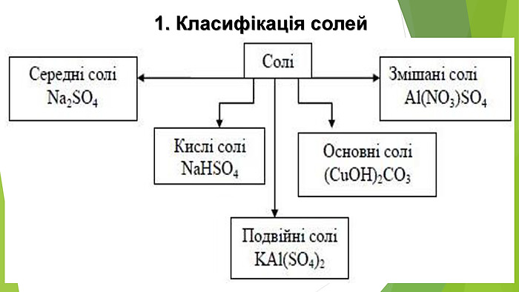

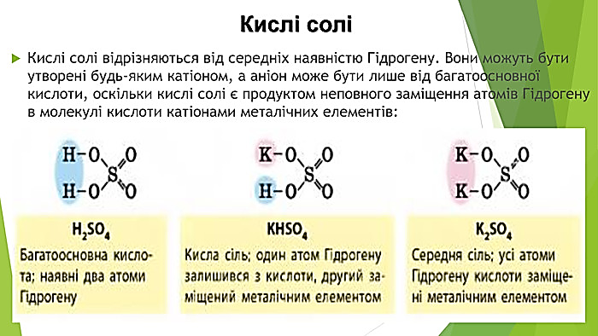

**Перегляньте навчальне відео до теми:**

[**https://www.youtube.com/watch?v=0fLI7c_Ky1w**](https://www.youtube.com/watch?v=0fLI7c_Ky1w)

**Перегляньте відео лабораторних дослідів :**

**взаємоперетворення карбонатів ( СаСО3- середня сіль) та гідроген карбонатів (Са(НСО3)2 – кисла сіль);**

[**https://www.youtube.com/watch?v=NSDgz-c6HZw**](https://www.youtube.com/watch?v=NSDgz-c6HZw)

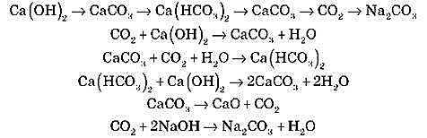

**Взаємоперетворення ортофосфатів:**

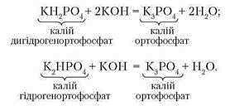

**Перегляньте відео лабораторних дослідів :**

**а)виявлення в розчині ортофосфат- аніонів;**

[**https://www.youtube.com/watch?v=0wmZVijGk58**](https://www.youtube.com/watch?v=0wmZVijGk58)

**б)виявлення в розчині силікат- аніонів;**

[**https://www.youtube.com/watch?v=3TA_R6zx44A**](https://www.youtube.com/watch?v=3TA_R6zx44A)

**Поширення солей:**

[**https://www.youtube.com/watch?v=5XBk_l_wCAA**](https://www.youtube.com/watch?v=5XBk_l_wCAA)

**Домашнє завдання: §32,33; виконати вправи на ст.156,161.За допомогою інтернет ресурсів підготувати відео презентацію про використання та значення солей.**

Виконані завдання надсилаєте мені на електронну адресу:Barvinokz@ukr.net

**19.04.2021 Урок 8.** 11 клас.

Тема**:**  **Сучасні силікатні матеріали. Мінеральні добрива.**

**Поняття про кислотні та лужні ґрунти.**

**Перегляньте навчальне відео до теми:**

[**https://www.youtube.com/watch?v=abd-L8hq-yM**](https://www.youtube.com/watch?v=abd-L8hq-yM)

**Мінеральні добрива – це певна суміш поживних елементів для росту та розвитку рослин і покращення родючості ґрунтів.**

**Які саме елементи найважливіші? В першу чергу це азот, фосфор та  калій, потім кальцій, магній, сірка.Всі ці елементи відносяться до групи макроелементів, так як, рослини поглинають їх у великій кількості.**

**Але! Це ще не все , що потрібно рослинам, аби давати великі та якісні врожаї . Їм необхідні мікроелементи. До них належать: марганець, бор, мідь, цинк,залізо, молібден, йод  та кобальт.**

**Види мінеральних добрив**

* **азотні**

**(Нітрат амонію, Карбамід , Нітрат калію, Нітрат кальцію, Нітрат натрію, Сульфат амонію, Аміачна вода, КАС)**

* **фосфорні**

**(Суперфосфат, Ортофосфорна кислота, Метафосфат калію, Преципітат, Томасшлак, Кісткове й Фосфоритне борошно.)**

* **калійні**

**(Калій хлористий, Сульфат калію, Калійна сіль, Калімагнезія)**

* **комплексні**

**(Амофос, Діамофос, Нітроамофоска ,Нітрофос , Нітрофоска, Азофоска)**

* **мікродобрива**
* **Мономікродобрива**

**(Добрива, що містять: Цинк, Молібден, Кобальт, Мідь, Залізо, Бор, Марганець)**

* **Полімікродобрива (містять два і більше елементи)**

**Перегляньте навчальне відео до теми: (теорія +задачі)**

[**https://www.youtube.com/watch?v=bIqS6JLEuPE**](https://www.youtube.com/watch?v=bIqS6JLEuPE)

**Перегляньте відео визначення кислотності грунту:**

[**https://www.youtube.com/watch?v=-83bSoosY5s**](https://www.youtube.com/watch?v=-83bSoosY5s)

***Топ-10 найбільших українських виробників добрив***

***№1 Холдингова група Ostchem***

*Продукція: Аміачна селітра, карбамід, аміак, вапняно-аміачна селітра, карбамідо-аміачна суміш (КАС), калієва селітра, натрієва селітра, сульфат амонію.*

***№2 ПАТ «Одеський припортовий завод»***

*Власник: Держава.*

*Продукція: Аміак, карбамід.*

***№3 «ДніпроАзот»***

*Продукція: азот газоподібний, аміак водний технічний (аміачна вода), аміак газоподібний, аміак рідкий технічний, двоокис вуглецю рідкий, карбамід, кисень газоподібний.*

***№4 «Украгрохімхолдинг»***

*Продукція: суперфосфат, добриво рідке суспензійне, фосфогіпс, тукосуміші.*

***№5 «Хімдивізіон»***

*Продукція: сульфат калію, кальцієва селітра гранульована, розчин кальцієвої селітри, кислота азотна неконцентрована, антиожеледний реагент, КАС, рідкі комплексні добрива.*

***№6 «Сумихімпром»***

*Власник: Держава.*

*Продукція: фосфорні мінеральні добрива, високоефективні мінеральні добрива «Суперагро», суперфосфат амонізований, амофос, діамонійфосфат, двоокис титану, сульфат заліза.*

***№7 «Укртехнофос»***

*Продукція: карбамідно-аміачні суміші (КАС), незамерзаючі, з низьким вмістом вільного аміаку, збагачені макро- і мікроелементами; рідкі комплексні добрива, повністю розчинні, збагачені фізіологічно активними речовинами, мікроелементами.*

***№8 ТОВ «Мінерал-груп»***

*Продукція:**гранульоване азотно-сірчане добриво.*

***№9 ТОВ «Смілянська агрохімічна компанія»***

***Продукція:****карбамідно-аміачні суміші (КАС), незамерзаючі, з низьким вмістом вільного аміаку, збагачені макро- і мікроелементами; рідкі комплексні добрива, повністю розчинні, збагачені фізіологічно активними речовинами, мікроелементами.*

***№10 ТОВ «Інфоазот»***

***Продукція:****аміачні розчини*

**Домашнє завдання: §37,38; виконати вправи на ст.177,180.За допомогою інтернет ресурсів підготувати відео презентацію до навчальних проектів.**

**Навчальні проекти**

**8. Раціональне використання добрив та проблема охорони довкілля.**

**Навчальні проекти**

**12. Дослідження рН ґрунтів своєї місцевості. Складання карти родючості.**

Виконані завдання надсилаєте мені на електронну адресу:Barvinokz@ukr.net